Учреждение образования  
 БЕЛОРУССКИЙ ГОСУДАРСТВЕННЫЙ УНИВЕРСИТЕТ  
 ИНФОРМАТИКИ И РАДИОЭЛЕКТРОНИКИ

Факультет компьютерного проектирования

Кафедра проектирования информационно-компьютерных систем

Анализ и оптимизация бизнес-процессов

Отчет

по результатам выполнения задания к практическому занятию №2

на тему:

**Оптимизация процесса на основе согласования**

**его результатов с требованиями потребителей**

|  |  |  |
| --- | --- | --- |
| Проверил |  | А.В. Шелест |
|  | (подпись) |  |
| зачтено |  |  |
|  | (дата защиты) |  |
|  |  |  |
| Выполнил |  | Ю-Ф.А Тюленев  гр. 114301 |
|  | (подпись) |  |

Минск, 2025

Цель: уметь проводить оптимизацию бизнес-процесса на основе применения метода согласования его результатов с требованиями потребителей и обосновывать возможные направления его совершенствования.

# **1 Теоретические аспекты метода согласования результатов бизнес-процесса с требованиями потребителей**

Метод согласования результатов бизнес-процесса с ожиданиями потребителей направлен на обеспечение соответствия предоставляемых продуктов или услуг требованиям конечных пользователей. Его основная цель — максимальное удовлетворение клиентов через постоянный мониторинг, анализ и корректировку процессов для выполнения их запросов. Теоретической основой метода является концепция управления качеством, предполагающая активное взаимодействие с потребителями на каждом этапе жизненного цикла продукта или услуги.

Для успешного применения этого метода необходимы эффективные каналы связи с клиентами, сбор и анализ обратной связи, а также методы статистического контроля для выявления возможных отклонений. Ключевым элементом является документирование требований потребителей на начальных стадиях проекта, которые служат основой для разработки и реализации бизнес-процессов. Важно регулярно пересматривать и обновлять эти требования в зависимости от изменений на рынке и потребностей клиентов.

Методология согласования включает итеративный процесс проверки: выполнение процессов на каждом этапе сопоставляется с ключевыми показателями эффективности (KPI), исходящими из потребительских требований. В случае обнаружения отклонений следует вводить корректирующие меры для минимизации разрыва между текущими результатами и целевыми ожиданиями. Таким образом, метод согласования создает адаптивную систему, способную реагировать на изменения и обеспечивать постоянное соответствие бизнес-процессов запросам потребителей.

# **2 Метод согласования результатов бизнес-процесса с требованиями потребителей**

## **2.1 Графическая схема приоритетного для оптимизации бизнес-процесса «как есть» и ее описание**

Приоритетным процессом в рамках предметной области является процесс анализа заказов и продаж розничного магазина.

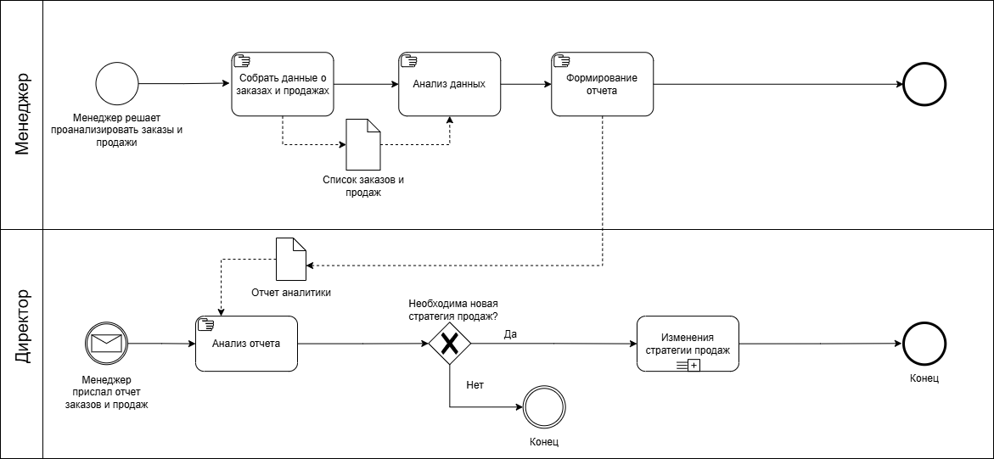

Рисунок 1 - *AS-IS BPMN*

Диаграмма бизнес-процесса "как есть" (AS-IS) описывает текущий, неоптимизированный процесс работы розничного магазина без использования автоматизированной системы. Со стороны менеджера процесс основан на ручном сборе данных о заказах и продаж из нецентрализованных источников и ручном подсчете показателей продаж и заказов с целью их анализа, и формировании отчета. Со стороны директора – это анализ отчета и принятия решения касательно стратегии продаж.

Таблица 1 – Функции процесса с указанием ответственных за их исполнение

|  |  |  |
| --- | --- | --- |
| № | Наименование функции бизнес-процесса | Ответственный |
| 1 | Сбор данных о заказах и продажах | Менеджер |
| 2 | Анализ данных | Менеджер |
| 3 | Формирование отчета | Менеджер |
| 4 | Анализ отчета | Директор |

## **2.2 Рабочая группа по бизнес-процессу**

Для более детального подхода к формированию рабочей группы, участвующей в процессе анализа заказов и продаж розничного магазина, можно выделить роли, которые будут ответственны за выполнение бизнес-процесса.

Таблица 2 – Рабочая группа по бизнес-процессу

|  |  |  |
| --- | --- | --- |
| № | Состав рабочей группы по процессу | Отделы, которые участник представляет |
| 1 | Менеджер | Отдел продаж |
| 2 | Директор | Руководство |

## **2.3 Требования к бизнес-процессу «как надо»**

В целях оптимизации процесса анализа заказов и продаж розничного магазина была разработана модель TO-BE. Она описывает необходимые изменения и улучшения для повышения анализа заказов и продаж, модель *TO-BE* представлена на рисунке 1.

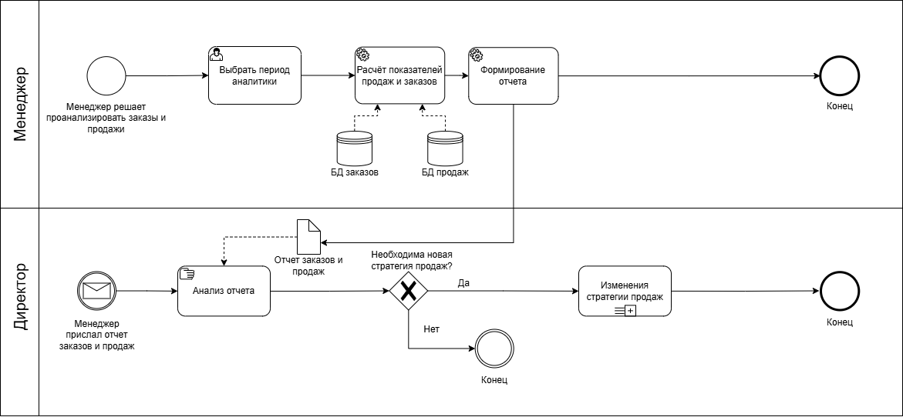

Рисунок 1 – *TO-BE BPMN*

Директор, который получил отчет по анализу заказов и продаж, является потребителем последней функции бизнес-процесса. Исходя из

Ключевые аспекты отчета анализа заказов и продаж:

* Своевременность отчета: Отчеты должны предоставляться регулярно, чтобы обеспечить актуальность данных для принятия решений.
* Полнота отчета: Все необходимые данные должны быть включены, чтобы дать полное представление о продажах и заказах.
* Достоверность отчета: Информация должна быть точной и проверенной, чтобы избежать ошибок в анализе.
* Аналитическая глубина: Отчет должен содержать детализированный анализ, включая тренды и аномалии.
* Удобство интерпретации: Данные должны быть представлены в понятной и доступной форме, с использованием графиков и визуализаций.
* Гибкость: Возможность адаптировать отчет под изменяющиеся бизнес-требования.
* Конфиденциальность: Обеспечение безопасности данных и ограничение доступа к чувствительной информации.

В таблице 3 представлены требования к исполнителям на каждом этапе процесса, а также указаны ответственные лица и ожидания клиента, которые необходимо учесть для достижения наилучших результатов

Таблица 3 – Требования к бизнес-процессу «как надо»

|  |  |  |  |  |
| --- | --- | --- | --- | --- |
| № | Операция бизнес-процесса | Исполнитель | Представитель от исполнителя | Требования к Исполнителю от Клиента |
| 1 | Выбрать период аналитики | Менеджер | Специалист по продажам | Отсутствуют |
| 2 | Расчёт показателей продаж и заказов | Менеджер | Специалист по продажам | Достоверные и реальные показатели |
| 3 | Формирование отчета | Менеджер | Специалист по продажам | Полнота отчета, удобное визуальное оформление |
| 4 | Анализ отчета | Директор | Руководитель | Отсутствуют |

Внедрение оптимизированного процесса TO-BE, представленного в таблице, существенно улучшит эффективность анализа заказов и продаж. Учитывая автоматизацию, мы можем ожидать быстрого и безошибочного формирования и предоставления отчета, это в свою очередь приведет к более грамотному выбору стратегии продаж руководителем.